IV муниципальные Суворовские чтения
«Сохраним свою историю»

18 февраля 2016 года в рамках месячника оборонно-массовой и военно-патриотической работы, который в этом году проходит под девизом: «За веру, Кубань и Отечество!», 115 учащихся 3 - 11 классов приняли участие в IV муниципальных Суворовских чтениях «Сохраним свою историю». По старой доброй традиции Чтения проходили в МБОУ СОШ № 7 село Ейское Укрепление.
История села Ейское Укрепление тесно связана с именем великого русского полководца А.В. Суворова. Здесь в конце XVIII века под руководством генерала А.В. Суворова решалась судьба прикубанских степей на юге Российской державы. Для укрепления границ отвоеванных у Турции были построены укрепления на реке Ея. Так, в 1774 году появилось первое поселение – село Ейское Укрепление.
В русской военной истории имя Александра Васильевича Суворова занимает выдающееся место. Характерные черты суворовской системы военного обучения и воспитания – простота, ясность, целеустремленность и в то же время научная обоснованность – не потеряли своей ценности и для советского офицера в годы Великой Отечественной войны. Ушли в историю Отечественная война 1812 года, Первая мировая и Великая Отечественная войны. Но еще долго будут тревожить всех нас голоса погибших и живых. Имена тех, кто оберегал свободу и независимость Российской державы, навсегда сохранятся в памяти народной.
Торжественную нотку в настроение участников и педагогов внесли знаменная группа, исполнение гимнов Российской Федерации и Краснодарского края, приветственное слово директора школы. Участники Чтений поприветствовали приглашенных гостей - Л.В. Гончаренко, заместителя председателя районного отделения РОИА и Е.В. Жаркову, директора МБУК «Старощербиновский историко - краеведческий музей им. М.М. Постернак». В трогательном исполнении школьного хора прозвучали патриотические песни. Экспозиция «Всем сердцем прикоснись», организованная Старощербновским музеем совместно с архивным отделом администрации МОЩР в фойе школы привлекла внимание всех участников Чтений.
Чтения стали результатом научно-исследовательской и поисковой работы школьников жизненного пути, военной службы, героических побед и славных дел великих полководцев Руси, времен Отечественной войны 1812 года и Великой Отечественной войны 1941 - 1945 гг., прославивших Отечество, а также судьбы жителей малой родины в годы Великой Отечественной войны.
Ребята начальных классов с большим интересом участвовали в викторине «Защитники земли Русской». Тематика вопросов предусматривала события и факты времен Великой Отечественной войны 1941 -1945 гг. Победителями стали ребята СОШ № 9, призерами: 2 место СОШ № 7, СОШ № 13; 3 место – СОШ № 1 и СОШ № 3. После проведения викторины ребята посетили сельский краеведческий музей, где им была показана экспозиция «По следам Суворова».
Учащиеся 5-8 классов стали активными участниками увлекательной интеллектуальной игры «Что? Где? Когда?» по теме «Великие полководцы России». 1 место заняла команда «Умники» СОШ № 3, 2 место – команда «Патриот» СОШ № 11, 3 место поделили команда «Умники и умницы» СОШ № 1 и команда «Город ОК» СОШ № 7.
Ребята 9 - 11 класса представили презентационный материал и свои исследования по темам: «Великая Отечественная война в истории школы», «Награды Великой Отечественной войны», «Наши земляки во время Великой Отечественной войны», «Князь Александр Невский: в памяти потомков», «Герои в доме. Героический путь моего прадеда», «А.А. Герман – герой Великой Отечественной войны», «Герой моей семьи – участник Великой Отечественной войны», «Герой Советского Союза – Чуйков В.И.».
В данной категории победителями стали учащиеся СОШ № 3 и СОШ
№ 1; 2 место заняла ученица СОШ № 10; 3 место ученица СОШ № 7 и ученик СОШ № 3.
Традиционно на закрытии Чтений победителям и призерам были вручены грамоты. За высокий уровень подготовки и проведения муниципальных Суворовских чтений директору СОШ № 7 Н.Л. Котельниковой вручена благодарность. Никого не оставило равнодушным музыкальное выступление воспитанников Дома детского творчества.
Педагоги и школьники отметили, что без любви к Родине, к ее прошлому, без знания истории своего Отечества невозможно воспитать настоящего гражданина и построить будущее. Сегодня так важно сохранить память о героях и подвигах великих полководцев, прославивших Отечество. Сохранение исторической памяти зависит от каждого из нас.

Мы учимся сегодня, чтобы завтра строить.
Чтоб небосвод был вечно голубой.
Нет, не забудем никогда героев,
Что ради жизни шли на смертный бой!

Заместитель директора
МКУ «МК МОЩР» С.В. Прищепа

Торжественное открытие Суворовских чтений
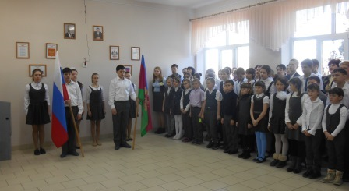

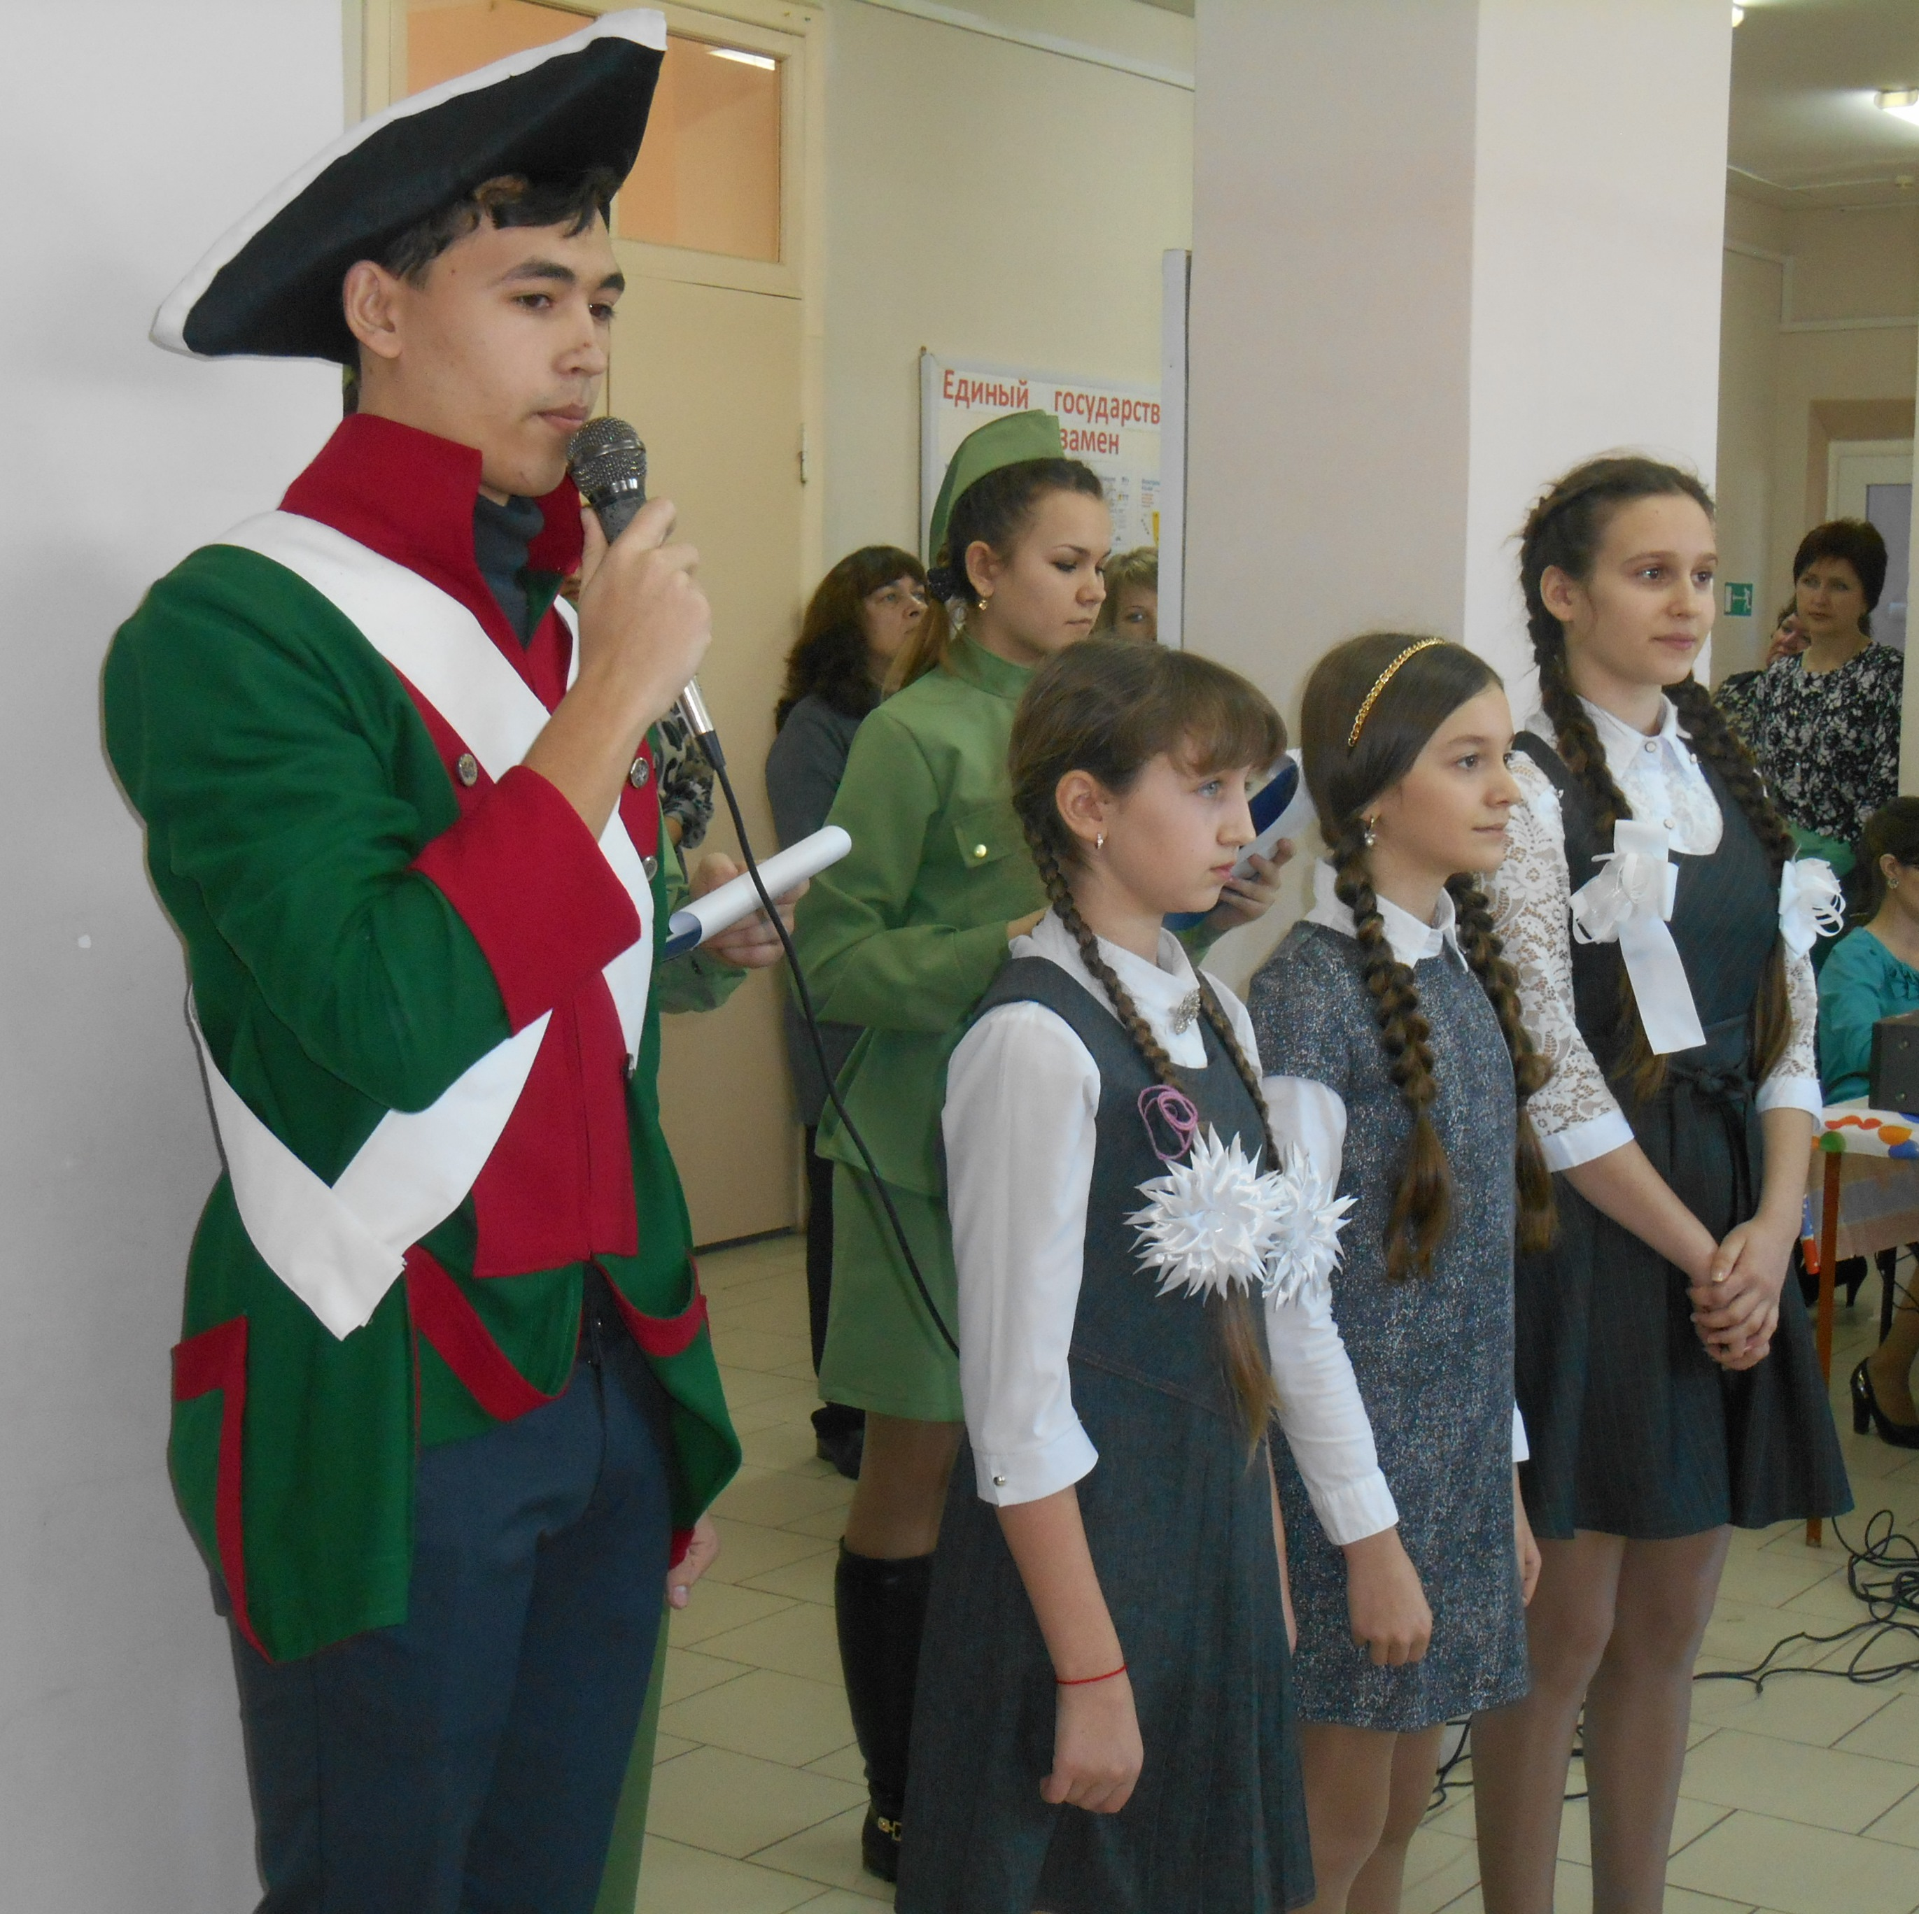
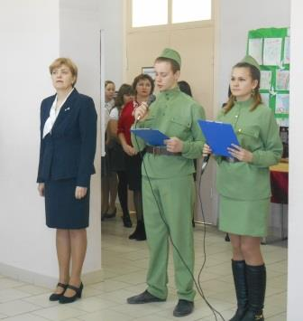

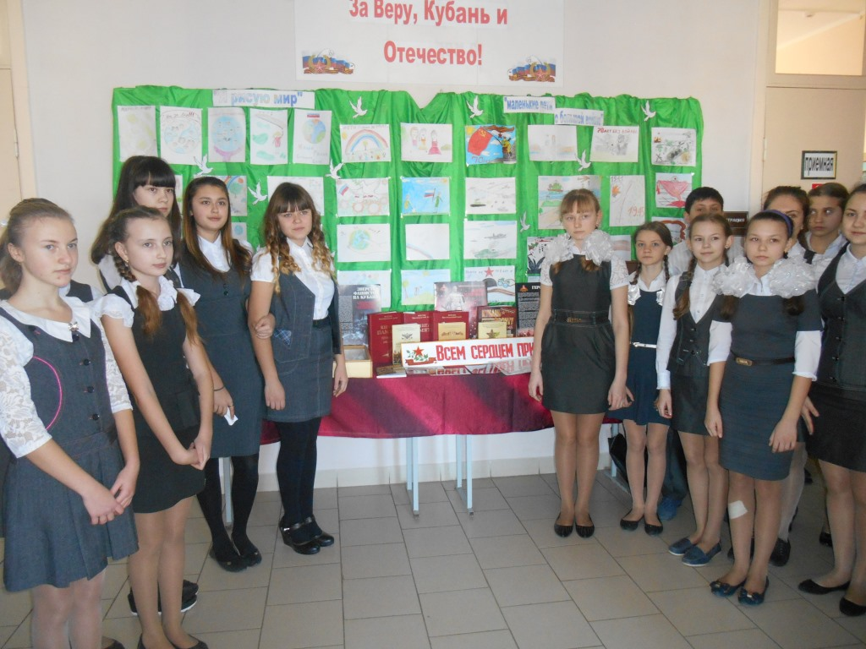
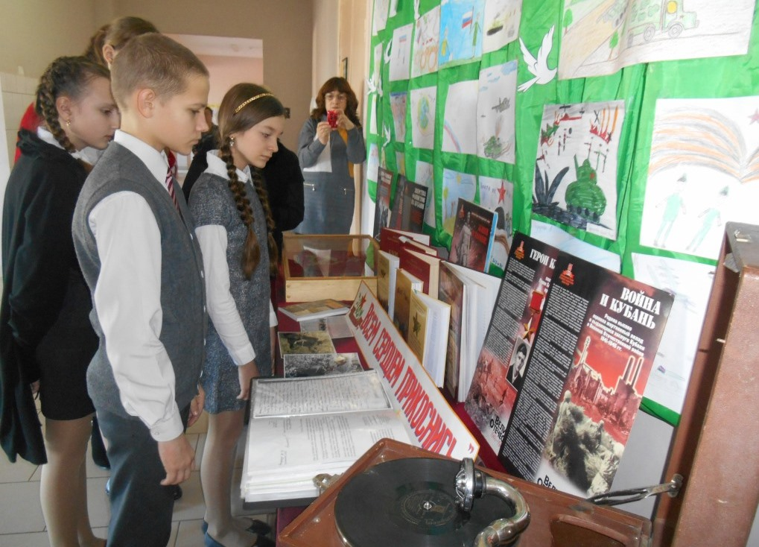
Музейная экспозиция «Всем сердцем прикоснись»
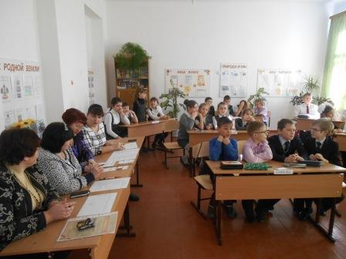
Викторина «Защитники земли Русской» (3 - 4 класс)

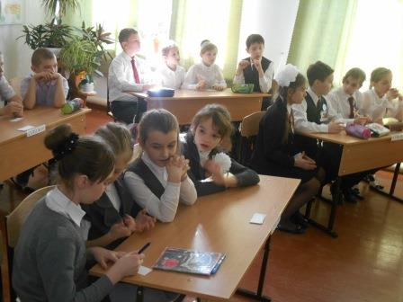

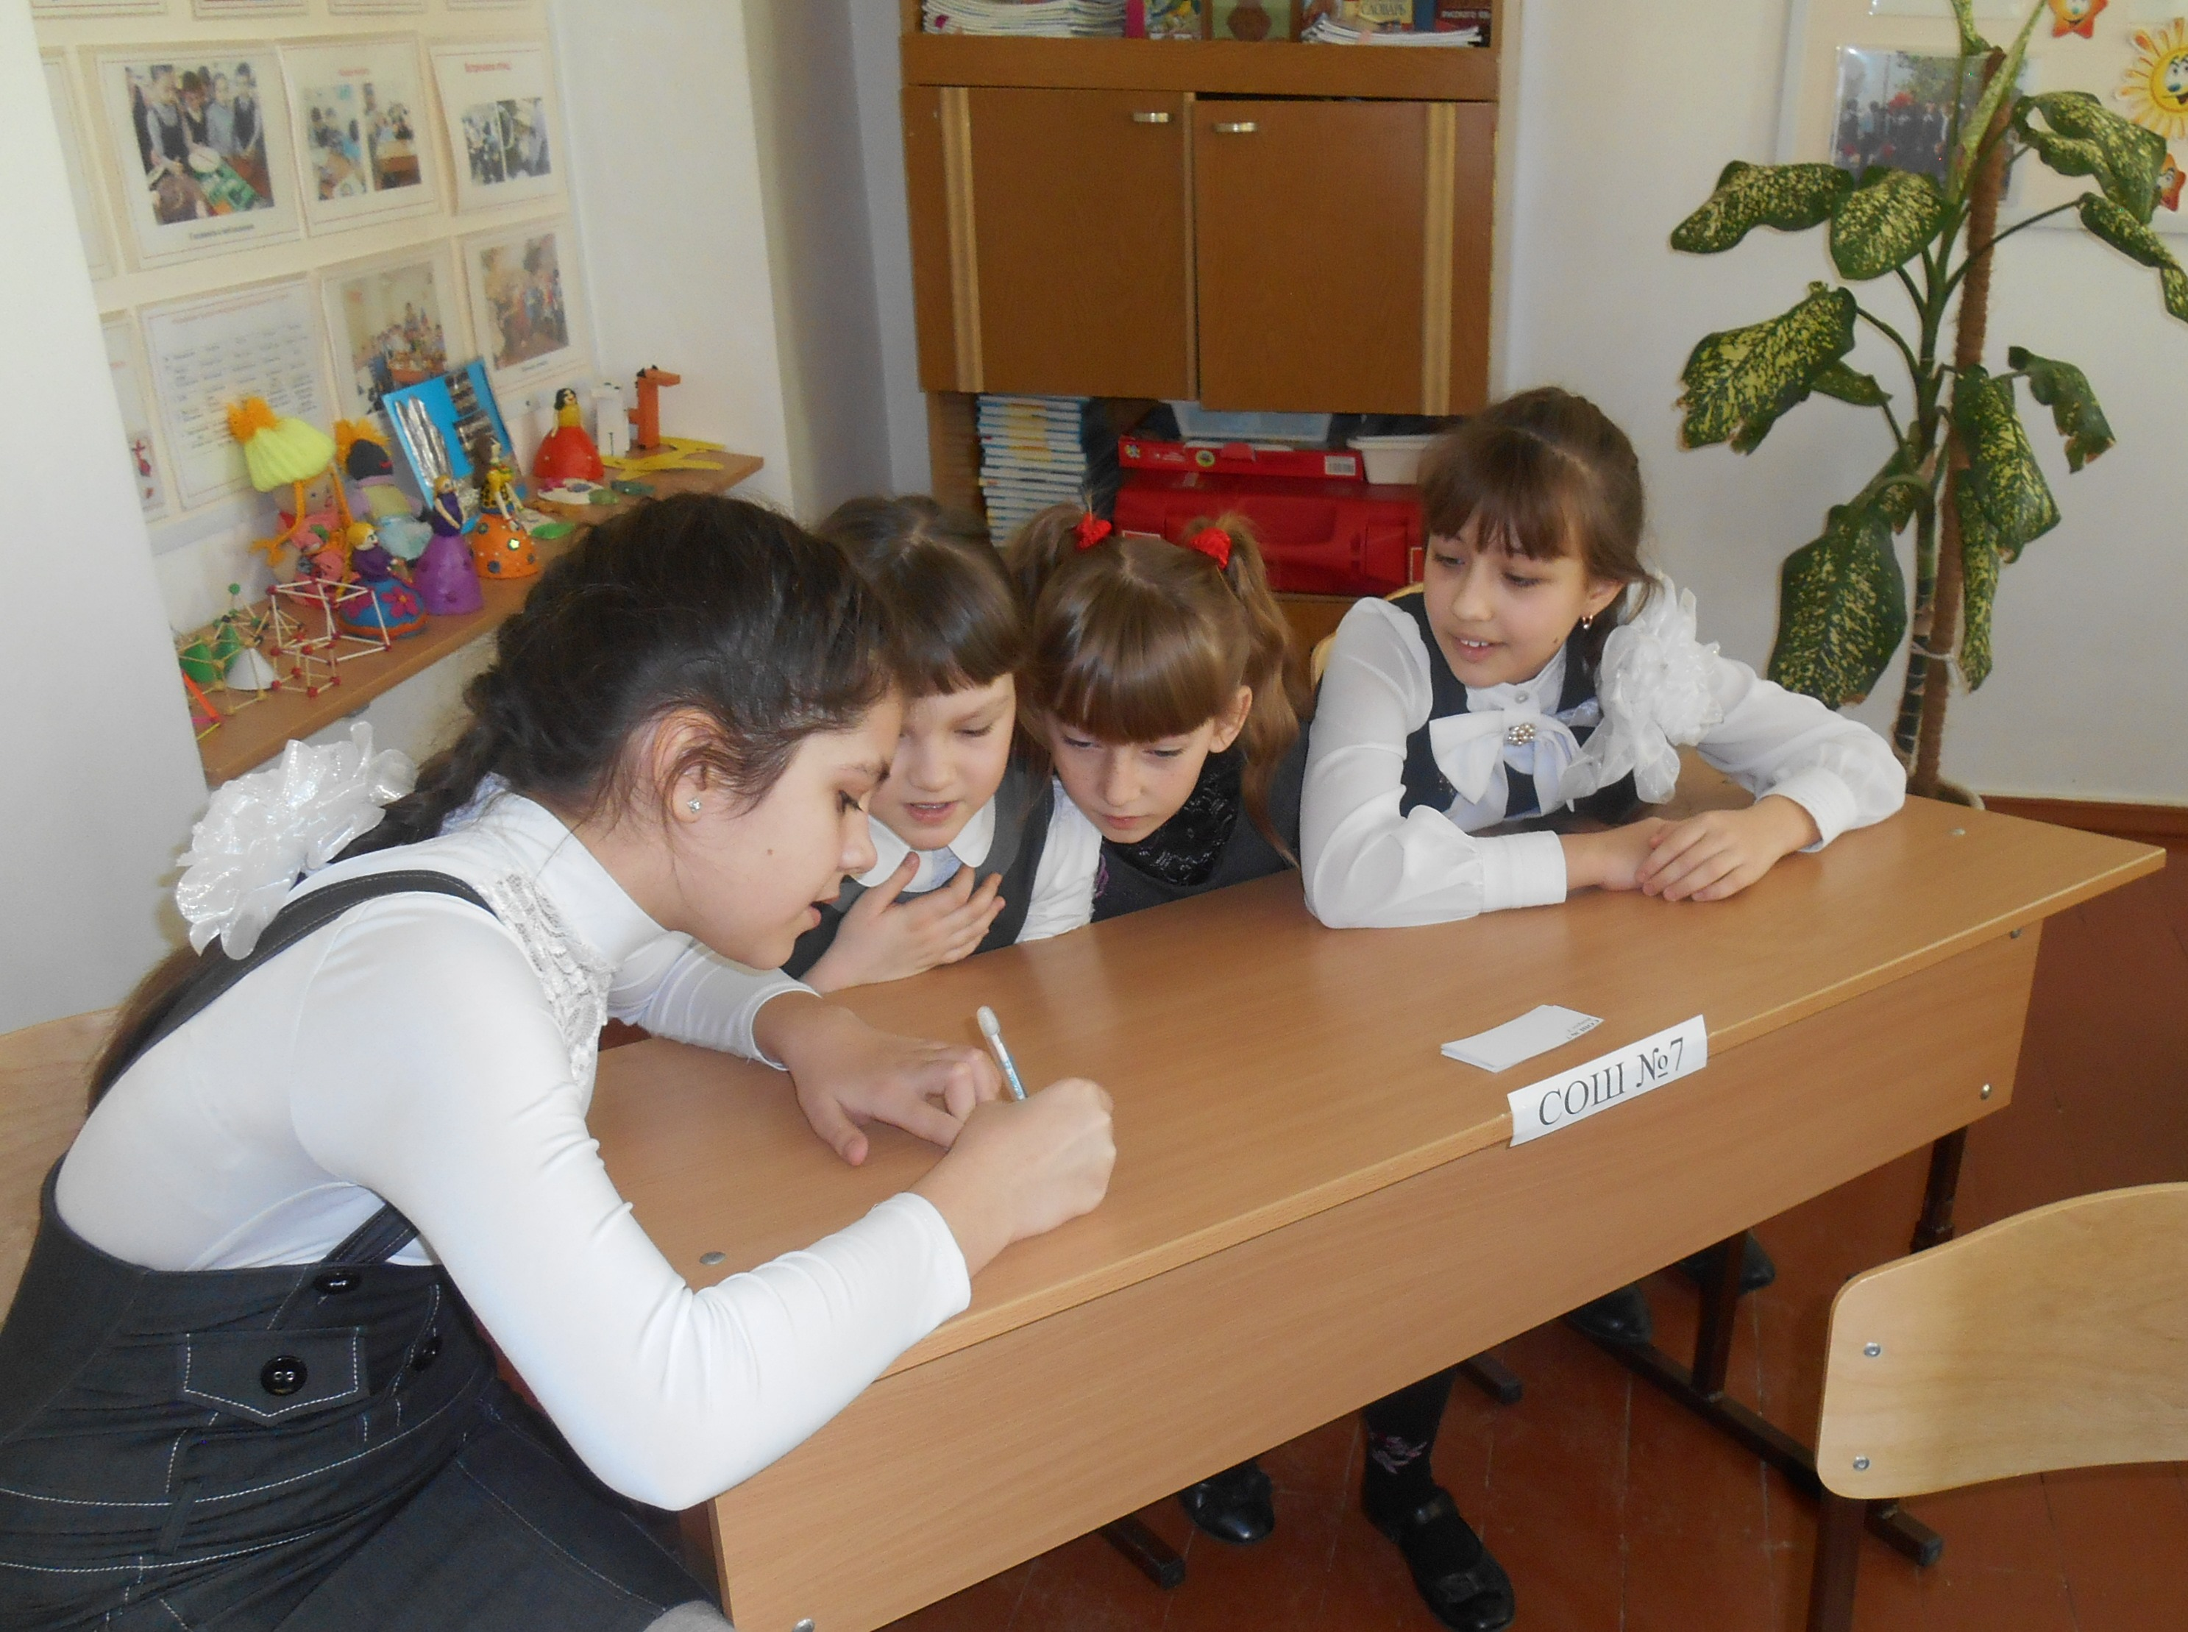

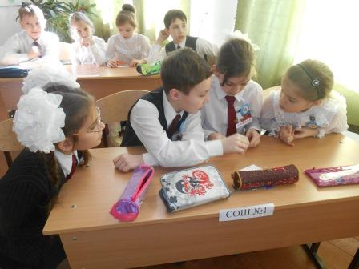

Интеллектуальная игра «Великие полководцы России»
(5-8 классы)

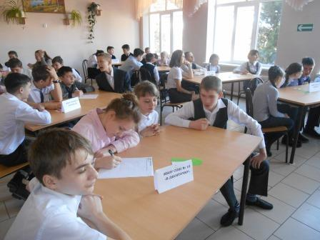

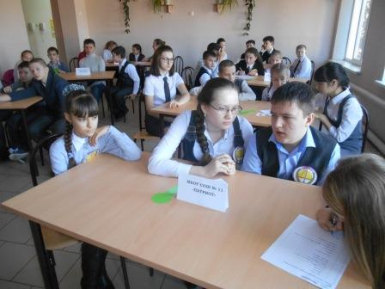

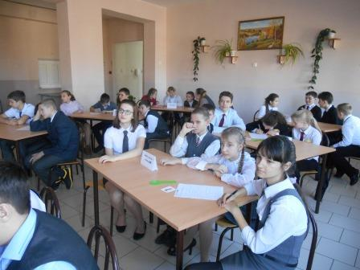

Защита проектных поисково - исследовательских работ (9-11 класс)
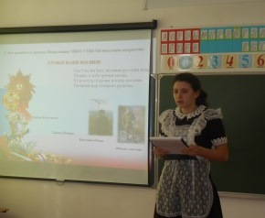

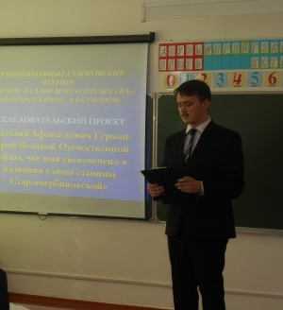

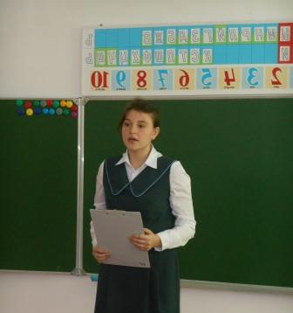

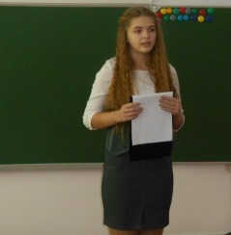

Закрытие Суворовских чтений

